Ранее развитие

Раннее детство – период развития ребенка от 1 года до 3 лет. В период с 1 года до 3 лет изменяется социальная ситуация развития и ведущая деятельность детей. Ведущим видом деятельности ребенка раннего возраста становится – предметная, а ситуативно-деловое общение со взрослым становиться формой и средством организации этой предметной деятельности, в которой ребенок осваивает общественно-выбранные способы действия с предметами. Взрослый становится не просто «источником предметов» и помощником в манипуляциях ребенка, но участником его деятельности и образцом для подражания.
Познание окружающего мира ребенком начинается через ощущения, которые формируют начальные ощутимые представления о предметном мире. Поэтому важным процессом в развитии познавательной сферы ребенка с 1 года до 3 лет остается развитие процесса восприятия.
Рекомендации родителям и лицам, осуществляющим уход за ребенком:
читайте, пойте ребенку, играйте с ним; учите ребенка избегать опасных предметов; разговаривайте с ребенком нормальным языком - не сюсюкая; кормите ребенка разнообразной свежей пищей домашнего приготовления; поощряйте, но не заставляйте ребенка есть; используйте простые правила и не ставьте сверхзадач; хвалите ребенка за его успехи; научите ребенка ездить на трехколесном велосипеде, научите целиться, кидая мяч в корзину; научите ребенка соблюдать равновесие, ходить на цыпочках; играйте с ребенком в простые развивающие игры; обеспечьте ребенка прививками в соответствии с национальным календарем; давайте ребенку необходимые витамины, рисуйте с ребенком.
Рисование – это своеобразная игра для вашего малыша, это игра в творчестве, это развитие его органов чувств, эмоций, сенсорных способностей, фантазии и интеллекта. Чем раньше вы предоставите малышу возможность развивать себя в таком творчестве, тем лучше. Не бойтесь давать крохе краски или карандаши, не бойтесь, что он будет пробовать их на вкус…. это все временно. Обучение рисованию помогает детям правильно развиваться психически и физически. Так как во время рисования у ребенка развиваются сложные движения рук, что стимулирует развитие речи.
Речь ребенка развивается под влиянием речи взрослых и в значительной мере зависит от достаточной речевой практики, нормального социального и речевого окружения, от воспитания и обучения, которые начинаются с первых дней его жизни. Дети учатся путем подражания. И в развитии речи подражание играет важную роль. Поэтому будьте хорошим образцом для вашего ребенка. Убедитесь, что вы говорите все слова четко и малыш видит Вашу артикуляцию. Тогда Ваш ребенок может лучше всё понять и быстрее заговорить. Разговаривайте со своим ребенком во время всех видов деятельности, таких как приготовление еды, уборка, одевание-раздевание, игра, прогулка и т.д. Говорите о том, что вы делаете, видите, что делает ребенок, что делают другие люди и что видит ваш ребенок. Говорите, используя ПРАВИЛЬНО построенные фразы, предложения. Ваше предложение должно быть на 1-2 слова длиннее, чем у ребенка. Если ваш ребенок пока еще изъясняется только однословными предложениями, то ваша фраза должна состоять из 2 слов. Задавайте ОТКРЫТЫЕ вопросы. Это будет стимулировать вашего ребенка использовать несколько слов для ответа. Например, говорите "Что он делает?" вместо «Он играет?» Выдерживайте временную паузу, чтобы у ребенка была возможность говорить и отвечать на вопросы. Ограничивайте просмотр телевизора! Не используйте телевизор в качестве няни или как метод успокоения ребенка. Вы можете быть очарованы тем, как ваш малыш танцует при показе какой-то рекламы. Но впоследствии обнаружиться, что за короткое время ребёнок и Вы стали зависимы от телевизора. Замените телевизор разговорами, интересными играми и компанией других детей. Именно это будет стимулировать речь Вашего малыша. Учите малыша рассказывать простые стихи, петь песенки, танцевать под музыку.
Важную роль в развитии детей раннего возраста играет сенсорное развитие детей, так как нужно помочь им подготовиться к новому этапу в своей жизни — обучению. Здесь на первый план выходит уже игровая деятельность как самая занимательная и максимально эффективная. Причём это уже не овладение простыми игрушками, а ролевые и дидактические игры, направленные именно на формирование различных каналов восприятия. Сенсорное развитие детей с 1 года до 3 лет — целенаправленное совершенствование их каналов восприятий, причём происходит это в очень ускоренном, интенсивном темпе, особенно в 2–3 года. Ведущей деятельностью на данном этапе является предметная: она направлена на изучение и овладение разными способами действий с яркими и самыми многообразными предметами. Сенсорное развитие детей через игровую деятельность пока является только вспомогательным, хотя без неё в этом возрасте не обойтись. Особенностью данного периода является то, что все сенсорные системы развиваются не по отдельности, а в совокупности. Рекомендуется в этом возрасте предлагать детям следующие игры, предметы, упражнения: овладение такими игрушками, как пирамидки, сортировщики, рамки-вкладыши, волшебные мешочки на запоминание текстуры; малыш должен научиться за этот период снимать и нанизывать в пирамидке на стрежень кольца, различные по размеру; вынимать из кармашков и вкладывать в них предметы, разные повеличине; устанавливать тождество любых предметов по величине и форме (уметь группировать их); после изучения образцов различных материалов определять их текстуру, в частности — мохнатую, мягкую, гладкую, шероховатую; знать две геометрических формы: квадрат, круг; два геометрических тела: куб, шар; уметь указать по просьбе на нужную форму: круг — яблочко, квадрат — окошко; самостоятельно тактильно исследовать фигуры; к 3-ём годам узнавать на вкус основные продукты, отдавая каким-то определённым своё предпочтение. Если детям раннего возраста обеспечить эффективное сенсорное развитие, они научатся с малых лет управлять собственными каналами восприятия, справляться со стрессами, расслабляться, когда это необходимо. Особенно полезны подобные игры и упражнения будут для нервных, легковозбудимых малышей.
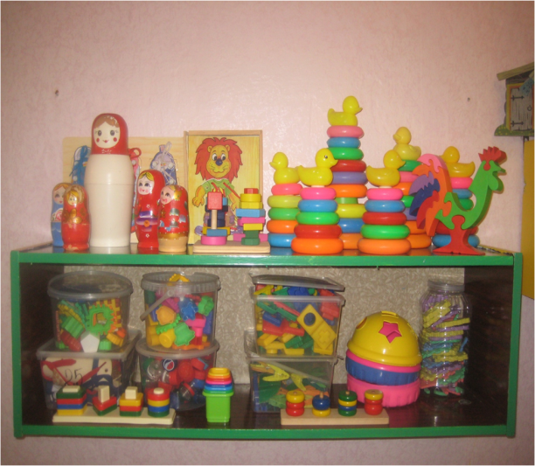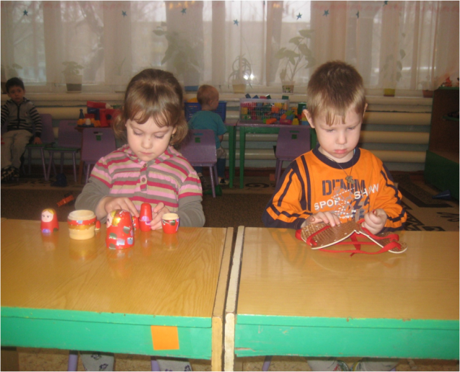

Для игр купите более сложные игрушки: кукольную мебель, игрушечную посуду, лото, разнообразный строительный материал. « Этому ребенку ничего нельзя давать в руки: все будет сломано, разобрано на части и порвано на клочки» — так часто жалуются родители детей третьего года жизни. Не стоит негодовать по данному поводу. Просто в этом возрасте малыш сверхлюбознателен. Невозможно понять, как сделана машина, не сломав ее. Предложите маленькому исследователю сборно-разборные игрушки, которые состоят из разных частей. Эмоционально поддерживайте ребенка, высказывайте одобрение его позитивным действиям. Развивайте потребность ребенка в общении с другими детьми, поощряйте игру с ними. Учите элементарным способам общения, например, при знакомстве назвать свое имя. 2,5-3 года — время формирования самого понятия «я — не я». Любая игрушка или вещь, принадлежащая ребенку, расценивается им как часть его личности. Поэтому все дети в этом возрасте «жадины ». Не стоит этим умиляться, постепенно приучайте ребенка делиться чем-то своим. Учить его дарить и отдавать нужно начинать не на улице, а в семье. А это значит, что не надо покупать шоколадку только ему. Купите ее для всех и в присутствии ребенка угостите каждого члена семьи. Расскажите малышу сказку о жадности, «проиграйте» ее потом на игрушках. Не надо говорить: «Ты плохой, я тебя не люблю». Нужно сказать ребенку: «Ты плохо поступил» или же «Как же ты, такой хороший мальчик, так обидел девочку? » Надо разделять проступок и того, кто его совершил. Все, что нужно в конфликтный момент, — это чтобы ребенок почувствовал, что вы рядом и не отвергаете его.
Помните также, что малыш только-только начинает понимать, что такое хорошо и что такое плохо.

Важные советы для родителей малышей:
- С начала 3-го года предоставьте ребенку посильную самостоятельность во всем, что ребенок может выполнять без лишней опеки взрослого.
- Относитесь к самостоятельным действиям ребенка с полной серьезностью.
- Проявляйте терпение к становлению какого-либо навыка или умения (давать время на его отработку).
- Не допускайте негативных высказываний в адрес ребенка, стремящегося самостоятельно, пусть неумело, выполнить то или иное действие.
- Доверяйте ребенку, выражайте уверенность в том, что малыш справится с заданием и у него все получится.
- В процессе выполнения какого-либо действия поддерживайте и почаще хвалите ребенка.
- Дайте почувствовать малышу, что результат его действий вам не безразличен. Если малыш выполнил стоящую перед ним задачу, необходимо это отметить, выразить радость; если у ребенка что-либо не получается, попытайтесь облегчить условия выполнения, помочь, если ребенку трудно, но добиться, чтобы он хотя бы частично выполнил что-то сам.
- Формируйте у малыша установку на преодоление трудностей, стремитесь приводить действияребенка к положительному результату.
- По возможности исключайте из практики ситуации, в которых ребенок заранее выступает в роли неудачника.
- Старайтесь не завышать и не занижать самостоятельные возможности ребенка.
- Не хвалите ребенка по незаслуженному поводу. Похвала должна быть адекватна результату действия.
- Дайте положительную установку на будущее, даже если ребенку что-то не удалось (например, завтра все получится).
- Продолжайте формировать интерес к играм, занятиям, показам, драматизациям, в которых ребенок получал бы образцы положительного поведения.
- Не давайте слишком легких заданий, поручений, не требующих волевого усилия: ведите ребёнка через преодоление посильных трудностей к положительному результату.
- Активизируйте малыша, побуждая к творчеству и самостоятельному применению имеющихся уребенка навыков, знаний.
- Формируйте у ребенка особый интерес к человеку (людям), их деятельности и действиям, миру человеческих отношений.
- Не предваряйте действия малыша внезапным вторжением в его дела, прерывая его игру (занятие) назойливым указаниями.
- Относитесь к ребенку как формирующейся личности!
.

